黄山旅游攻略
5.30、31两天去了趟黄山，一共四个女生，时间安排故意错开周末和节假日，事实证明这样的选择很正确。(PS：自己也是黄山人，这么多年也没有去爬过，惭愧啊。) 回来赶紧补了攻略，以便他人之需。
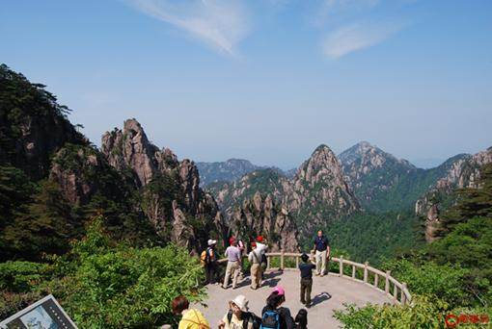
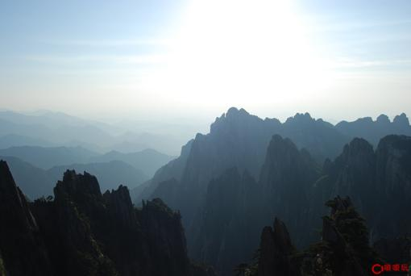
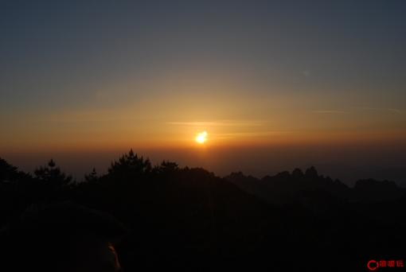
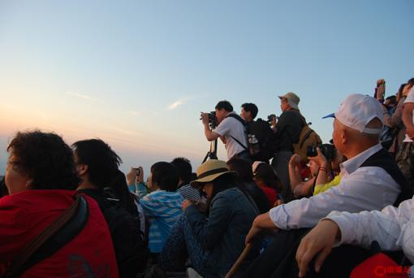
一天时间玩黄山也可以的，但是去的景点肯定少很多，先说下二日游的。
黄山二日游
我们是从杭州出发，发车车站是西站，因为住的北站比较近，所以在北站买的车票。杭州到黄山风景区的车票，（PS：一定要说是到黄山风景区的，不然就到屯溪这些车站了，还要转车，会比较麻烦。）105元/人。黄山风景区的车是到汤口下的。汤口这边上山的都是南门上（要从北门上的话到的车站也不一样，坐太平索道，行程要另外安排了。）后山上，前山下，是我们这次行程的主要路线。黄山地图在杭州西站买的，2.5元一份。很详细，汤口也有的卖。
准备物品：零食，100元。后来发现带的有点多，矿泉水5瓶，二日的行程，一天3瓶，差不多了。水到了汤口也可以买，稍贵，1.5元/瓶娃哈哈的。山上是10元一瓶。零食可以带点巧克力，牛肉干，这些高能量的，份量轻，爬山还是需要不少体力的。泡面可以带一两桶，山上泡一桶面是5元，PS：我们在天海宾馆那个超市里倒了些热水，没有收费。
行程安排及路线图：
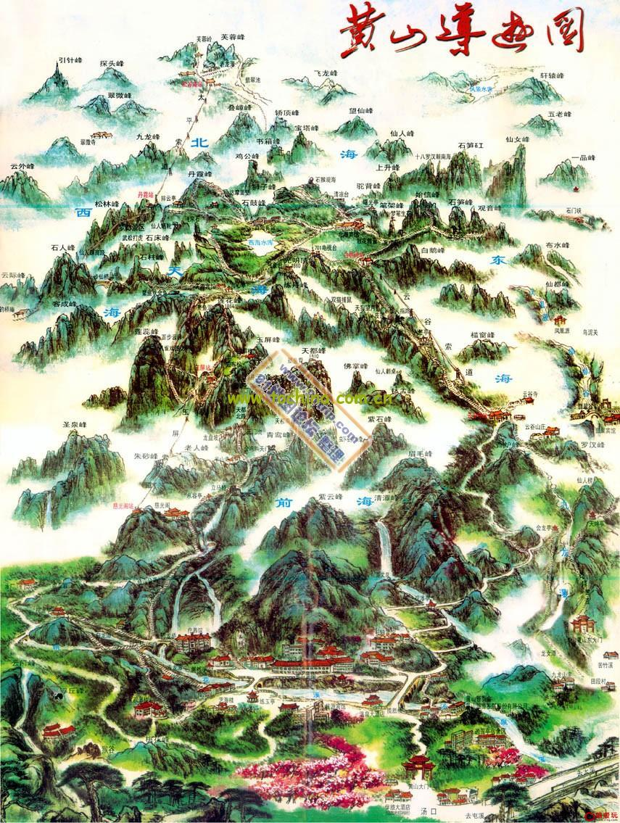
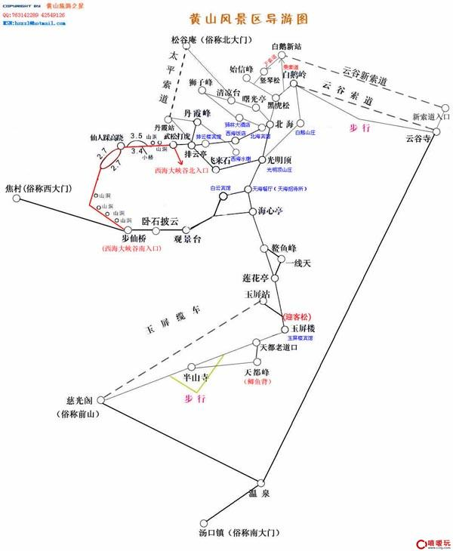

第一天：杭州8:00西站发车，到汤口11：50左右，下车的饭店门口步行至东岭车站坐新南线——云谷寺坐云谷索道——白鹅岭—(梦笔生花)—始信峰——北海宾馆——排云亭——西海大峡谷（我们只到了一环，可以下到二环。PS：这段路程要原路返回来的，因为谷底再建索道，封了。）——飞来石——光明顶（看日落，PS ：光明顶上有大屏幕上标出日落日出的时间，记住第二天的日出时间很重要。）——天海宾馆（云海宾馆）
第二天：天海宾馆——光明顶（看日出，也可以选择鳌鱼峰，那里人应该会少些）——莲花峰——玉屏峰——迎客松——下山——半山寺——慈光阁——新南线——东岭车站步行至坐车的饭店。
花销：
黄山门票：230元
索道：80元 PS：只坐了上山的，下山步行2.5-3小时。个人认为最好是上山坐索道，上山花的时间会更多，更累，到了山上还是要爬很多峰，留点体力，下山以后回家好好休息放松。PS：也有一些人觉得下山比上山难的，另说。
上山前饭菜：80元（四人） 下山后饭菜90元（四人） 这都是在汤口吃的，价格都还好，PS：玻璃门山贴的那些价格好像不太准，只是为了招揽生意的。山上的东西远不止这个价格了，吃的干粮。
帐篷：汤口的饭店帮我们定的，帐篷定在天海宾馆（云海宾馆PS：这两个宾馆应该是一个）前面。汤口的这个饭店就是坐的客车的这家，据她说客车是她们自己家的。150/顶，她说这是她们的订的价格，我们到山上订的话会更贵一点，这个没有证实，不过觉得这个价格不错了。我们一共四个人，自带了一顶帐篷，租了一顶。
小细节：当天晚上有点小冷，晚上还起风了，第二天是阴天，晚上除了自己带的睡袋外，从空的帐篷里拿了条被子，另外她们二人用了三条被子。帐篷旁边有个厕所，是那些再建索道的工人用的，另外还有一个，听说晚上没有灯，还有一个在天海宾馆里面，有热水，可以进去使用。这边帐篷的条件比北海宾馆那边要差一些，但是行程上更好安排一些。。另外我们自己的帐篷没有被发现，30元钱省了。
新国线：13元/人，去和回来共两趟。这是一段从山脚到汤口车站之间的路。
一日游：
可以从慈光阁坐玉屏索道上山，看迎客松，爬莲花峰。还是玉屏索道下山，不爬莲花峰，可以考虑过光明顶到慈光阁坐云谷索道下。既要爬莲花峰要又上光明顶，要体力好一点，应该也是可以的。。。早上要早一点。
总结，景是一样的景，留给每个人的感受可能不一样。趁着年轻爬爬山，外面走走看看。
（版权所有，转载请注明出处）
最简单的“旅游纪念册”制作软件“金印客”下载：http://www.kinker.cn
金印客可以制作“旅游纪念册纪念册”“同学录”“摄影画册”“相册”“个性台历”等等，使用非常简单，面向大众用户，不是设计师一样可以做出精美的纪念册！
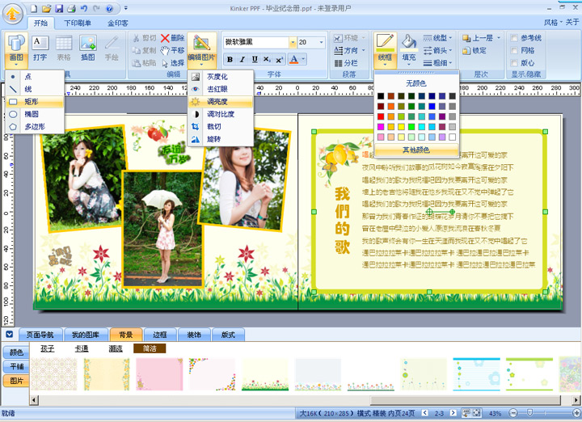
最简单的“旅游纪念册”制作软件“金印客”下载：http://www.kinker.cn

